«СОГЛАСОВАНО»  Министерство имущественных  отношений Московской области  __________________/______________/  «___» ____________ 20__ г. | «УТВЕРЖДЕНО»  Государственное казенное учреждение Московской области  «Региональный центр торгов»  ____________________ /_____________/  «___» ____________ 20__ г.

ИЗМЕНЕНИЯ В ИЗВЕЩЕНИЕ О ПРОВЕДЕНИИ
АУКЦИОНА В ЭЛЕКТРОННОЙ ФОРМЕ № АЗЭ-МИО/20-381

на право заключения договора аренды земельного участка, находящегося
в собственности Московской области, расположенного на территории
городского округа Электросталь Московской области, вид разрешенного использования: бытовое обслуживание, культурное развитие, деловое управление, магазины, общественное питание

№ процедуры www.torgi.gov.ru | 230320/6987935/05
№ процедуры www.torgi.mosreg.ru | 00300070100028
Дата начала приема заявок: | 24.03.2020
Дата окончания приема заявок: | 20.07.2020
Дата аукциона: | 23.07.2020

г. Красногорск
2020 год

На основании обращения Министерства имущественных отношений Московской области от 04.06.2020 № 15ИСХ-15116 (Приложение), в соответствии с Указом Президента Российской Федерации от 01.06.2020 № 354 «Об определении даты проведения общероссийского голосования по вопросу одобрения изменений в Конституцию Российской Федерации» внести следующие Изменения в Извещение о проведении аукциона
в электронной форме № АЗЭ-МИО/20-381 на право заключения договора аренды земельного участка, находящегося в собственности Московской области, расположенного на территории городского округа Электросталь Московской области, вид разрешенного использования: бытовое обслуживание, культурное развитие, деловое управление, магазины, общественное питание (далее - Извещение о проведении аукциона), изложить пункты 2.8. – 2.9., 2.11. Извещения о проведении аукциона в следующей редакции:

«2.8. Дата и время окончания срока приема Заявок и начала их рассмотрения: 20.07.2020 в 18 час.00 мин.

2.9. Дата и время окончания рассмотрения Заявок: 23.07.2020 в 10 час. 00 мин.».

«2.11. Дата и время начала проведения аукциона в электронной форме: 23.07.2020 в 12 час. 00 мин.».
Приложение
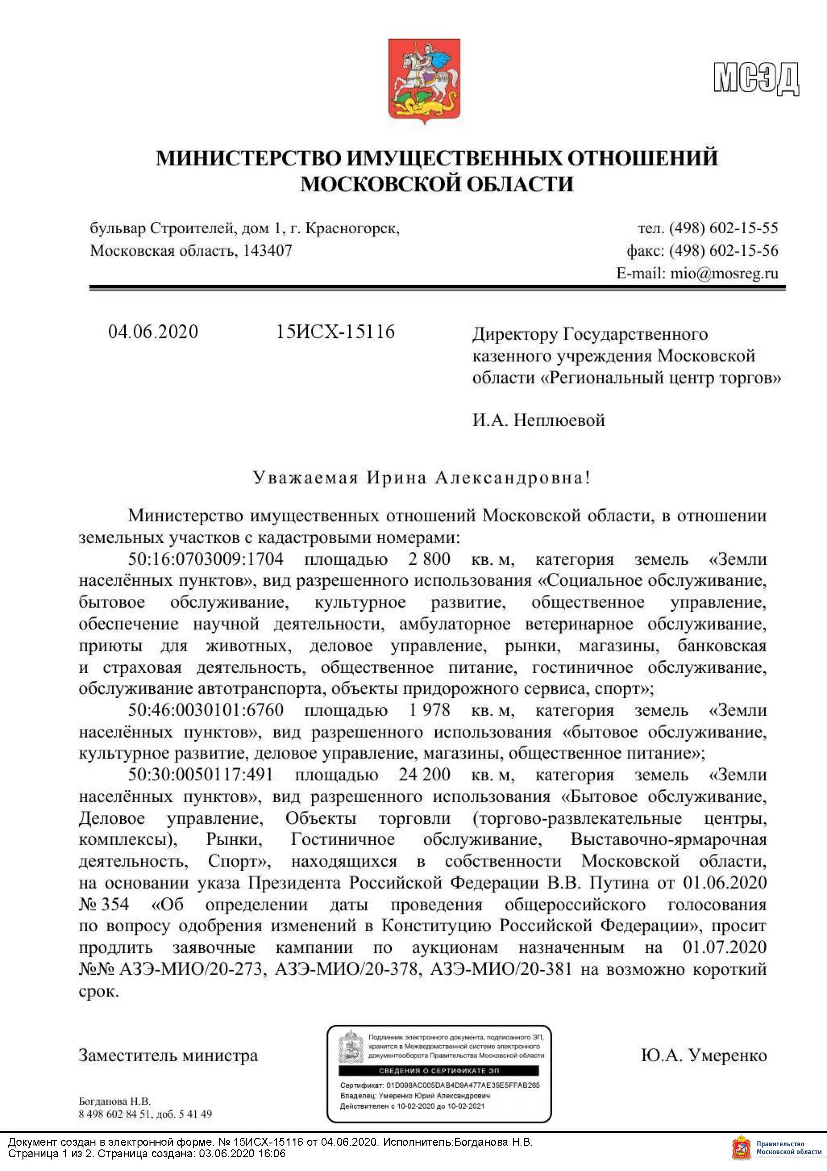

ПРОШИТО И ПРОНУМЕРОВАНО

___________ листов

Исп. _____________

ЛИСТ СОГЛАСОВАНИЯ ИЗМЕНЕНИЙ
В ИЗВЕЩЕНИЕ О ПРОВЕДЕНИИ АУКЦИОНА В ЭЛЕКТРОННОЙ ФОРМЕ
№ АЗЭ-МИО/20-381

Управление реализации
земельных прав ______________________ ___________________

Первый заместитель директора ______________________ ___________________

Директор ______________________ ___________________

СОГЛАСОВАНИЕ ИЗМЕНЕНИЙ В ИЗВЕЩЕНИЕ О ПРОВЕДЕНИИ АУКЦИОНА
В ЭЛЕКТРОННОЙ ФОРМЕ

____________________________ _________________/_____________/

____________________________ _________________/_____________/

____________________________ _________________/_____________/

____________________________ _________________/_____________/

____________________________ _________________/_____________/

____________________________ _________________/_____________/

Исполнитель _________________________ _____________

